**Tipo** : Guía

**Tema** : Creando Funciones DAX para Inteligencia de Tiempo.

**Duración** : 20 minutos

# OBJETIVO

Comprender como se crean funciones DAX para Inteligencia de

# REQUISITOS

Los siguientes elementos son necesarios para la realización del laboratorio:

* Contar con el archivo Sesión3.pbix.
* Haber realizado el ejercicio 3.2.

# EJECUCIÓN DEL EJERCICIO

* **Ejercicio 2.1:**

En el siguiente ejercicio crearemos usando DAX crearemos funciones que nos permitirán generar un reporte de crecimiento en las ventas.

1. Aplicando el mismo procedimiento con el que creamos la tabla “Indicadores”, creamos la tabla “Crecimiento”. Esta tabla nos servirá para “Guardar” las funciones DAX para este ejercicio.

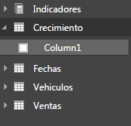

1. Crear una medida que calcule el total de ventas del mes anterior. Sobre la tabla “Crecimiento” creamos una medida la nombramos como “VentasMesAnterior”. Cuyo resultado solo nos devolverá las ventas del mes anterior respecto al actual.

Copiamos en siguiente código.

***VentasMesAnterior = CALCULATE([Total de Ventas];PARALLELPERIOD(Fechas[Date];-1;MONTH))***

1. Crear una medida que calcule la diferencia entre el total de ventas y las ventas del mes anterior. Esta medida tendrá como nombre “Crecimiento”.

***Crecimiento = [Total de Ventas]-[VentasMesAnterior]***

1. La tabla crecimiento debe contar con los campos “VentasMesAnterior” y “Crecimiento”.

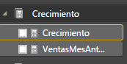

1. Para poder visualizar el crecimiento mes a mes. Usaremos la visualización de gráfico de columnas apiladas.

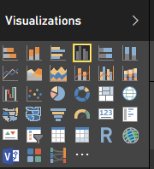

1. Sobre el ampo “Axis” de las propiedades de la visualización. Arrastramos el campo “Date” de la tabla “Fechas”, le quitamos los niveles “Quarter” y “Year”. Sobre el campo

“Values” de las propiedades de la visualización. Arrastramos las medidas “Total de Ventas”, “VentasMesAnterior” y “Crecimiento”.

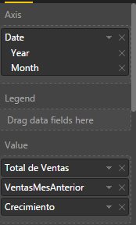

1. Obtendremos el siguiente resultado donde se podrá observar un gráfico que muestra crecimiento y decrecimiento a nivel de años, si se explora en las cantidades de las barras estas no coinciden pues la fórmula DAX solo aplica a nivel de meses.

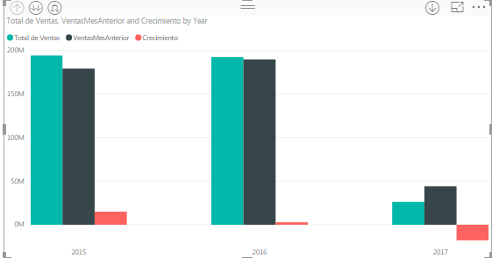

1. Hacemos click en la flecha “Expanda all down”.



1. Obtendremos el siguiente resultado.

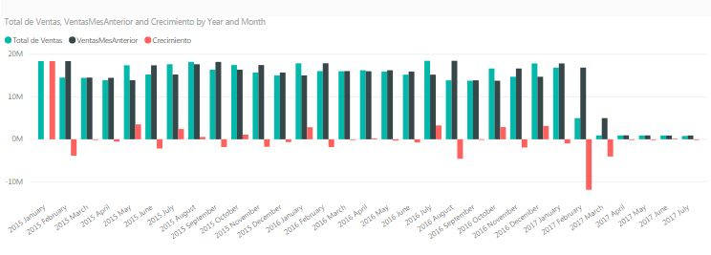

1. El gráfico muestra en color verde las ventas, en color gris las ventas del mes anterior y en color rojo el crecimiento o decrecimiento de las ventas.